**Tomcat体系结构**

Tomcat 设计了两个核心组件连接器（**Connector**）和容器（**Container**）来完成 Tomcat 的两大核心功能。

连接器，负责对外交流： 处理Socket连接，负责⽹络字节流与Request和Response对象的转化；

容器，负责内部处理：加载和管理Servlet，以及具体处理Request请求；

**连接器组件Coyote**

Coyote 是Tomcat 中连接器的组件名称 , 是对外的接口。客户端通过Coyote与服务器建立连接、发送请求并接受响应 。

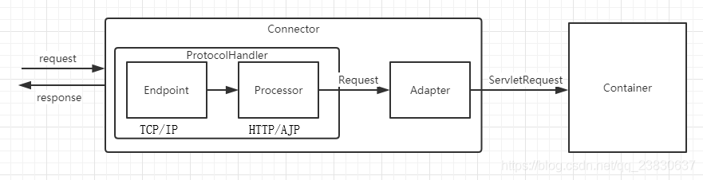

* EndPoint

EndPoint 是 Coyote 通信端点，即通信监听的接⼝，是具体Socket接收和发送处理器，是对传输层的抽象，因此EndPoint用来实现TCP/IP协议的。

* Processor

Processor 是Coyote 协议处理接口 ，如果说EndPoint是⽤来实现TCP/IP协议的，那么Processor用来实现HTTP协议，Processor接收来自EndPoint的Socket，读取字节流解析成Tomcat Request和Response对象，并通过Adapter将其提交到容器处理，Processor是对应用层协议的抽象。

* ProtocolHandler

Coyote 协议接口， 通过Endpoint 和 Processor ， 实现针对具体协议的处理能力。Tomcat 按照协议和I/O 提供6个实现类：AjpNioProtocol ，AjpAprProtocol， AjpNio2Protocol ， Http11NioProtocol，Http11Nio2Protocol ，Http11AprProtocol。

* Adapter

由于协议不同，客户端发过来的请求信息也不尽相同，Tomcat定义了自己的Request类来封装这些请求信息。ProtocolHandler接口负责解析请求并生成Tomcat Request类。但是这个Request对象不是标准ServletRequest，不能用Tomcat Request作为参数来调⽤容器。Tomcat设计者的解决方⽅案是引入CoyoteAdapter，这是适配器模式的经典运用，连接器调用CoyoteAdapter的Sevice方法，传入的是Tomcat Request对象，CoyoteAdapter负责将Tomcat Request转成ServletRequest，再调用容器。

**Tomcat Servlet 容器 Catalina**

Tomcat就是一个Catalina的实例，因为Catalina是Tomcat的核心

Tomcat/Catalina实例

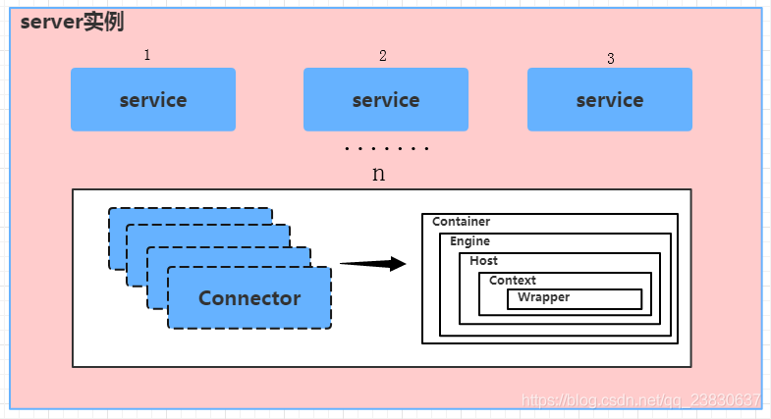

* Catalina

负责解析Tomcat的配置文件（server.xml） , 以此来创建服务器Server组件并进行管理

* Server

服务器表示整个Catalina Servlet容器以及其它组件，负责组装并启动Servlaet引擎,Tomcat连接器。Server通过实现Lifecycle接口，提供了一种优雅的启动和关闭整个系统的方式

* Service

服务是Server内部的组件，一个Server包含多个Service。它将若干个Connector组件绑定到一个Container

* Container

容器，负责处理用户的servlet请求，并返回对象给web用户的模块Container组件下有几种具体的组件，分别是Engine、Host、Context和Wrapper。这4种组件（容器）是父子关系。Tomcat通过一种分层的架构，使得Servlet容器具有很好的灵活性。

​ 1.Engine

​ 表示整个Catalina的Servlet引擎，用来管理多个虚拟站点，一个Service最多只能有一个Engine，但是一个引 擎可包含多个Host。

​ 2.Host

​ 代表一个虚拟主机，或者说一个站点，可以给Tomcat配置多个虚拟主机地址，而一个虚拟主机下可包含多个 Context。

​ 3.Context

​ 表示一个Web应用程序， 一个Web应⽤可包含多个Wrapper。

​ 4.Wrapper

​ 表示一个Servlet，Wrapper 作为容器中的最底层，不能包含子容器。

​ 上述组件的配置其实就体现在**conf/server.xml**中。